RASH DES PENICILLINES SUR EBV
Pediatrics , May 2013, VOLUME 131 / ISSUE 5

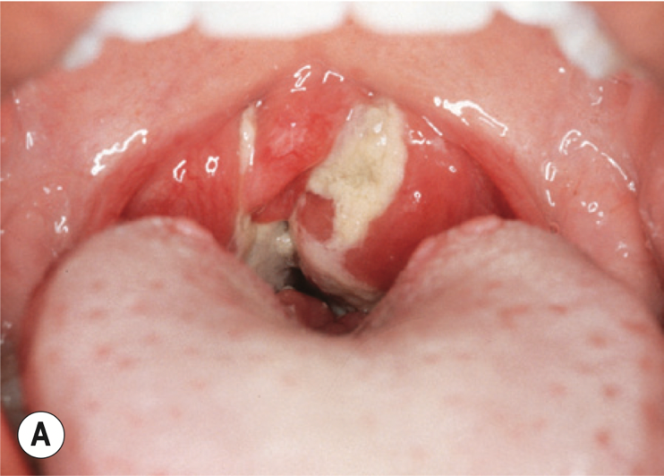

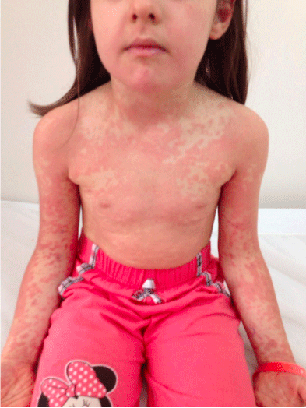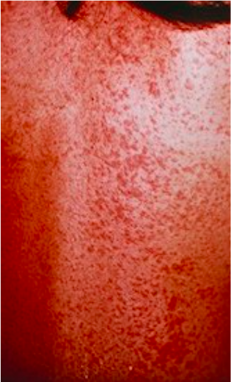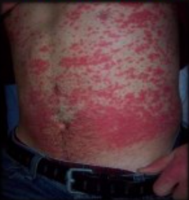
https://doi.org/10.1542/pir.36-2-e5

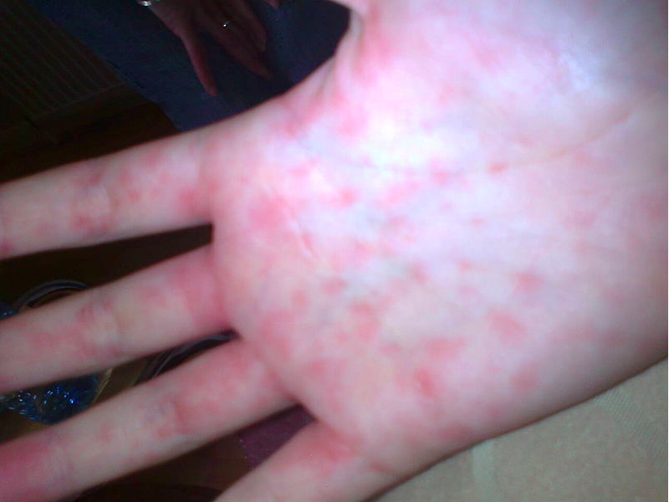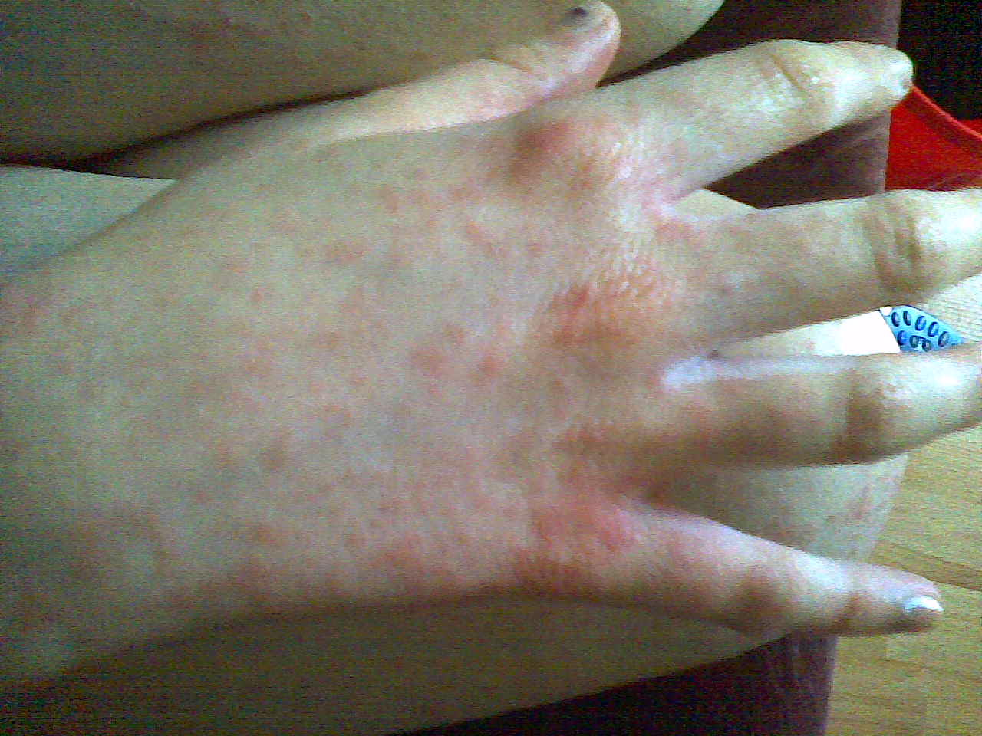
EPIDEMIOLOGIE
- Apparaît chez 30% des patients traités par amoxicilline contre 5-10% de rash dans les mononucléoses seules.
- NB : Les autres antibiotiques de la classe des béta-lactamines font aussi des rash dans les mononucléoses dans 40-60% des cas !

PHYSIOPATHOLOGIE
- Diminution transitoire de la tolérance du système immunitaire pour certaines drogues.
- La sévérité de l’éruption est dose dépendante et durée du ttt AB dépendante
- Ce rash n’est pas en lien avec une allergie ultérieure aux pénicillines et ne nécessite pas de bilan particulier.

PRESENTATION CLINIQUE
- Rash apparaissant habituellement après 5-8 jours (possible dès 2 jours) de traitement par pénicillines.
- Aspect :
  - Macules et papules rouge- cuivrées d’abord sur le tronc puis s’étendant au visage et membres avec généralisation après 3-4 jours d’évolution
  - Les paumes et plantes ne sont pas épargnées
  - Confluence surtout dans les zones de pression et les surfaces d’extension.
  - Ensuite possible apparition d’un rash palatin et de la muqueuse buccale
- Prurit possible dès le 2ème jour de l’éruption

Clinical variants — There are a number of clinical variants of IM in which some but not all of the classic findings are present:
- ●Many patients with acute EBV infection have relatively mild disease, and some present with pharyngitis and tonsillitis in the absence of a full-blown IM syndrome [47]. Among 66 EBV-seronegative university students who developed primary EBV infection, 77 percent had the usual IM syndrome, 12 percent had atypical symptoms, and only 11 percent were asymptomatic [13].
- ●Many patients present with fever and lymphadenopathy without pharyngitis, the so-called "typhoidal form" of illness. Many of these patients are heterophile antibody-negative, and should be termed "heterophile-negative IM". Other infectious causes of heterophile antibody-negative IM include most importantly cytomegalovirus (CMV) [48], or acute human immunodeficiency virus (HIV) [49], with other infections such as toxoplasmosis [50], human herpesvirus type 6 (HHV-6) [51], and HHV-7 [52] possible. (See 'Differential diagnosis' below and 'Diagnosis' below.)
- ●Very young or older adults frequently do not develop the classic clinical syndrome (table 2) [53]. In a study of patients ages 40 to 78, pharyngitis and myalgia were the most frequent complaints, while cervical lymphadenopathy was less commonly noted on physical examination [54]. Fever is common among older individuals and can last for several weeks [53].

Ce qui signe le rash secondaire aux antibiotiques est qu’il est plus sévère, plus généralisé et qu’il n’épargne pas les paumes et plantes
DIAGNOSTIC DIFFERENTIEL :
  - Rougeole
  - Scarlatine
  - CMV
  - Toxoplasmose
  - Purpura
  - M.de Kawasaki
  - HIV

TRAITEMENT
- Les anti histaminiques en traitement symptomatique
- Les corticoïdes ne modifient pas l’évolution de l’éruption

EVOLUTION
- Disparition du rash en général après 1 semaine.

